บทที่ 4
ผลการทดลองและการวิเคราะห์ผล
การทดสอบและประเมินผลการทำงานของโครงงาน "อุปกรณ์สวมใส่เพื่อการติดตามสุขภาพและเว็บแอปเช็คคิวผู้ป่วยนอก" (Wearable Health Monitoring Device and Outpatient Queue Check Web Application) เป็นขั้นตอนสำคัญที่ผู้จัดทำได้ดำเนินการ หลังจากพัฒนาระบบทั้งส่วนฮาร์ดแวร์อุปกรณ์สวมใส่ (Smartwatch), ซอฟต์แวร์ฝังตัวบน ESP32, ระบบฐานข้อมูลคลาวด์ Firebase และเว็บแอปพลิเคชันจัดการคิวและมอนิเตอร์สัญญาณชีพ (Next.js Web Application) จนเสร็จสมบูรณ์ โดยได้แบ่งการนำเสนอผลการดำเนินงานและการทดสอบออกเป็น 5 ส่วนหลัก ได้แก่:
4.1 ผลการพัฒนาระบบส่วนติดต่อผู้ใช้งานและเว็บแอปพลิเคชัน (User Interface & System Showcase)
ผู้จัดทำได้พัฒนาเว็บแอปพลิเคชันสำหรับการบริหารจัดการคิวและมอนิเตอร์สุขภาพแผนกผู้ป่วยนอก (OPD Hospital Queue & Vital Monitoring Portal) โดยออกแบบส่วนติดต่อผู้ใช้งาน (User Interface: UI) ให้มีความทันสมัย ใช้งานง่าย และรองรับการทำงานทั้งบนคอมพิวเตอร์ของเจ้าหน้าที่พยาบาล และสมาร์ตโฟนของผู้รับบริการ โดยมีผลการพัฒนาระบบในส่วนต่างๆ ดังนี้:
4.1.1 ระบบการเข้าสู่ระบบและการยืนยันตัวตน (Authentication & Digital ID)
ระบบรองรับการเข้าสู่ระบบของผู้ป่วย 2 รูปแบบ ได้แก่ การกรอกหมายเลขบัตรประจำตัวประชาชน 13 หลัก และการเข้าสู่ระบบผ่านแอปพลิเคชัน ThaID ของกรมการปกครอง เพื่อยืนยันตัวตนทางดิจิทัลในระดับความปลอดภัย IAL 2.3 ตามพระราชบัญญัติคุ้มครองข้อมูลส่วนบุคคล พ.ศ. 2562 (PDPA) ดังแสดงในรูปที่ 4.1 และรูปที่ 4.2
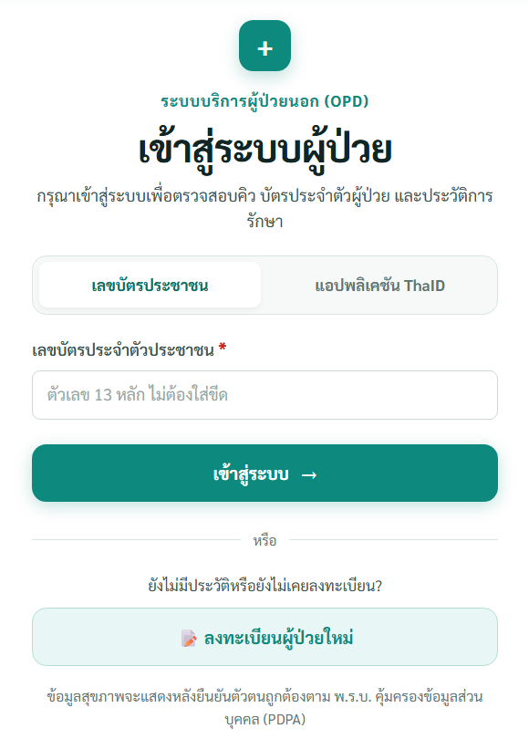
รูปที่ 4.1 หน้าจอหลักเข้าสู่ระบบบริการผู้ป่วยนอก (OPD Login Portal)
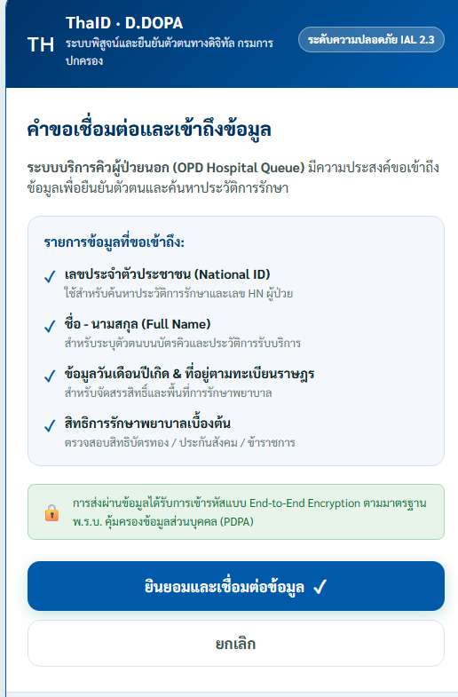
รูปที่ 4.2 หน้าจอขอเชื่อมต่อและยืนยันตัวตนผ่าน ThaID (D.DOPA)
4.1.2 ระบบลงทะเบียนผู้ป่วยใหม่และการคัดกรองอาการเบื้องต้น (Registration & Triage Intake)
สำหรับผู้ป่วยที่ยังไม่มีประวัติในระบบ สามารถลงทะเบียนเป็นผู้ป่วยใหม่ผ่านระบบออนไลน์ โดยระบบแบ่งขั้นตอนการกรอกข้อมูลออกเป็นสัดส่วน ได้แก่ ข้อมูลส่วนบุคคล อาการสำคัญที่มารับบริการ (Chief Complaints Tagging) ประวัติโรคประจำตัว ประวัติการแพ้ยาและอาหาร ยาที่ใช้ประจำ ที่อยู่ปัจจุบัน และข้อมูลผู้ติดต่อฉุกเฉิน พร้อมระบบตรวจสอบความยินยอมตาม พ.ร.บ. คุ้มครองข้อมูลส่วนบุคคล ดังแสดงในรูปที่ 4.3 ถึงรูปที่ 4.5
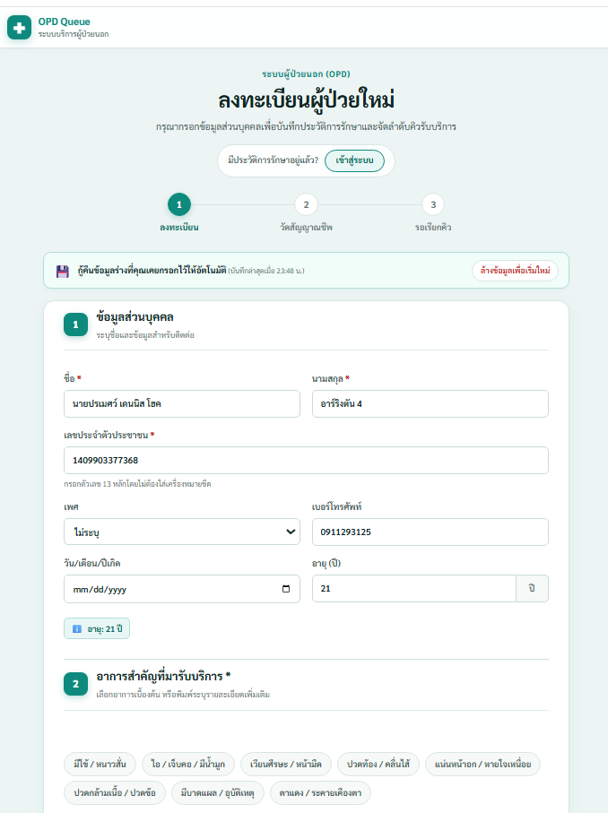
รูปที่ 4.3 หน้าจอลงทะเบียนผู้ป่วยใหม่ ส่วนข้อมูลส่วนบุคคล
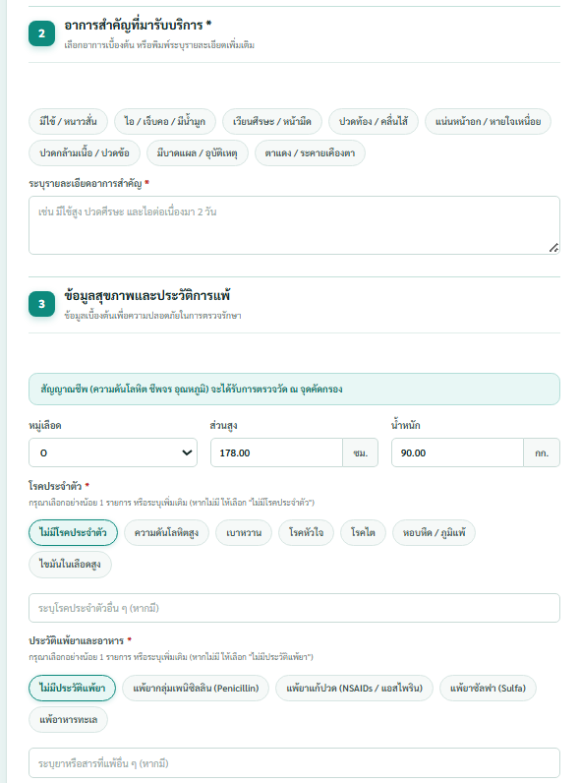
รูปที่ 4.4 หน้าจอระบุอาการสำคัญ โรคประจำตัว และประวัติแพ้ยา
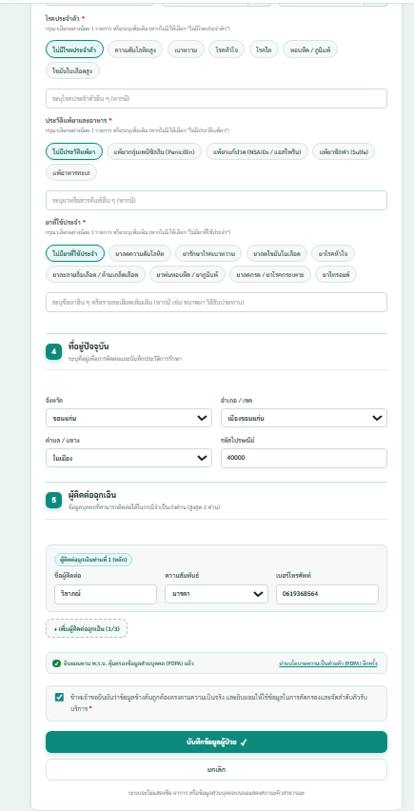
รูปที่ 4.5 หน้าจอบันทึกยาประจำ ที่อยู่ ผู้ติดต่อฉุกเฉิน และการยินยอม PDPA
4.1.3 ระบบบัตรคิวดิจิทัลและการแสดงผลคิวสดรวมทั้งโรงพยาบาล (Live OPD Queue Board)
เมื่อผู้ป่วยลงทะเบียนและผ่านการคัดกรองแล้ว ระบบจะสร้างบัตรคิวดิจิทัล (Digital Queue Card) แสดงหมายเลขคิว สถานะการรอตรวจ ห้องตรวจที่ต้องเข้าพบ และการประเมินระยะเวลารอตรวจ นอกจากนี้ยังมีหน้าจอแสดงผลคิวรวม (Live OPD Board) สำหรับติดตั้งบนจอโทรทัศน์ขนาดใหญ่ในพื้นที่พักคอย เพื่อให้ผู้ป่วยมองเห็นสถานะคิวได้อย่างชัดเจน ดังแสดงในรูปที่ 4.6 ถึงรูปที่ 4.8
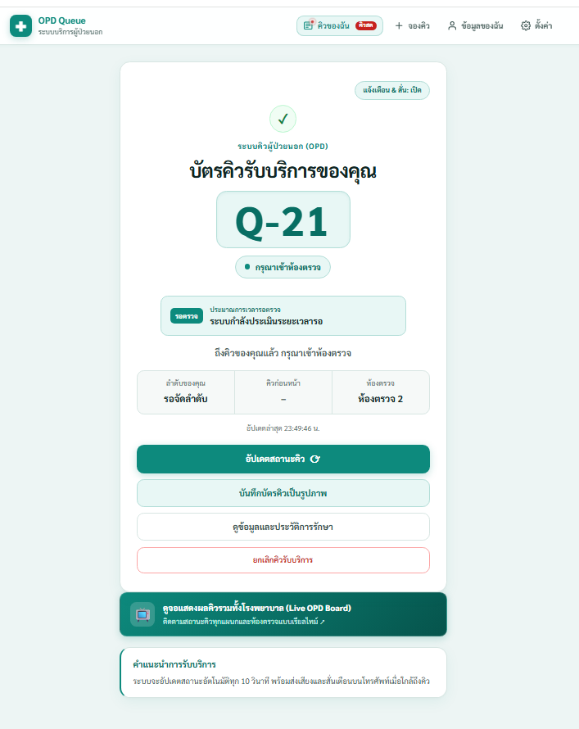
รูปที่ 4.6 หน้าจอบัตรคิวรับบริการดิจิทัลบนสมาร์ตโฟนของผู้ป่วย
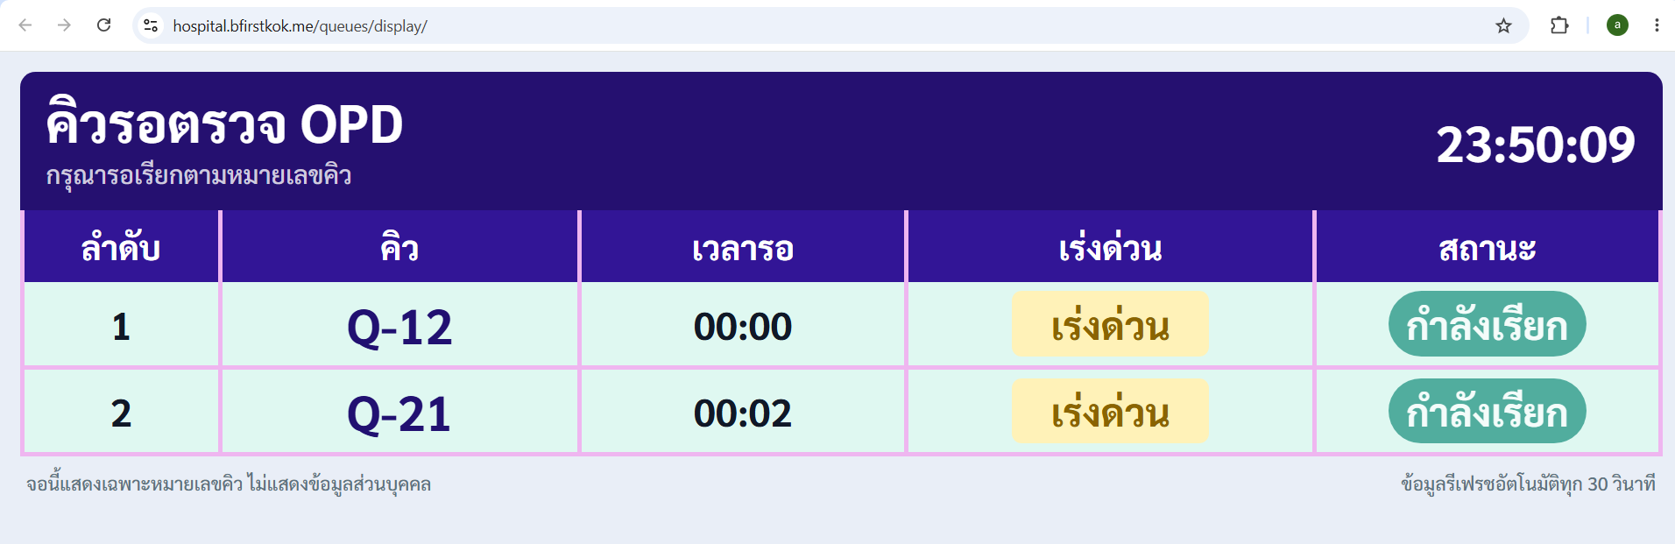
รูปที่ 4.7 หน้าจอแสดงผลคิวรอตรวจรวมทั้งแผนก (Live OPD Board)
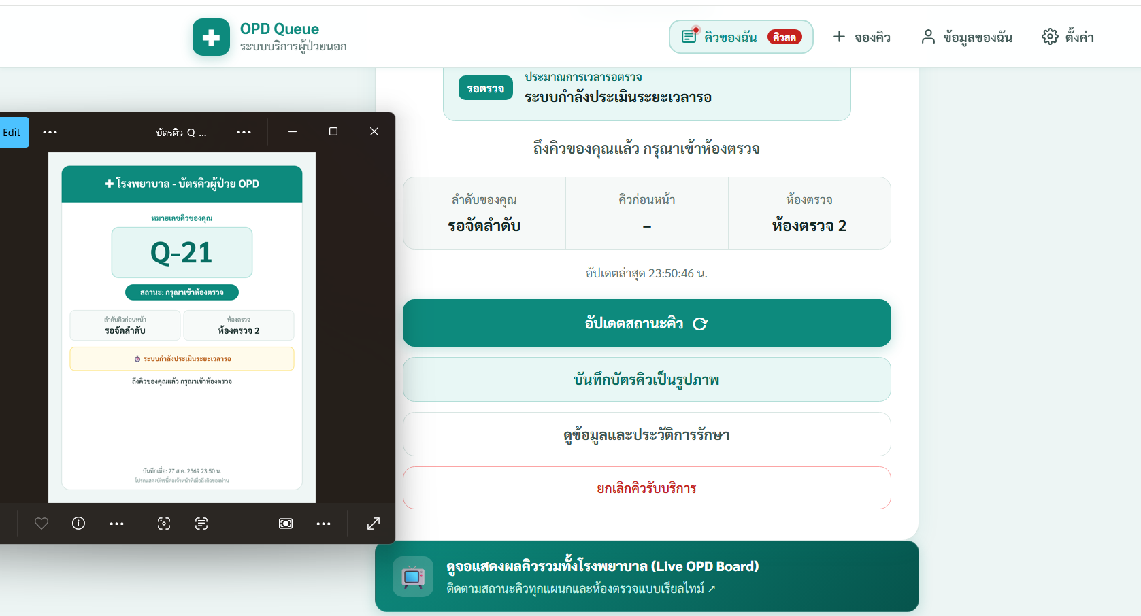
รูปที่ 4.8 หน้าจอตรวจสอบคิวสดพร้อมป๊อปอัปบัตรคิวดิจิทัล
4.1.4 ระบบข้อมูลผู้ป่วย ประวัติสุขภาพ และประวัติการรักษา (Patient Health & Vitals Records)
ผู้ป่วยสามารถเปิดดูข้อมูลสุขภาพส่วนบุคคล รายการนัดหมาย และประวัติการรับบริการในอดีต ซึ่งมีการบันทึกค่าสัญญาณชีพ (ความดันโลหิต, ชีพจร/อัตราเต้นหัวใจ, อุณหภูมิ, SpO2) และผลการตรวจรักษาไว้อย่างครบถ้วน ดังแสดงในรูปที่ 4.9 ถึงรูปที่ 4.11 และรูปที่ 4.17
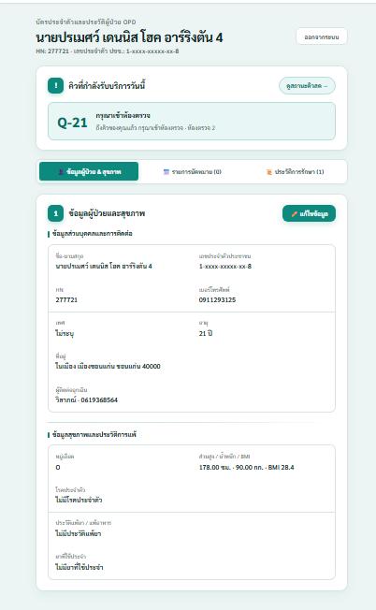
รูปที่ 4.9 หน้าจอข้อมูลส่วนบุคคลและข้อมูลสุขภาพผู้ป่วย
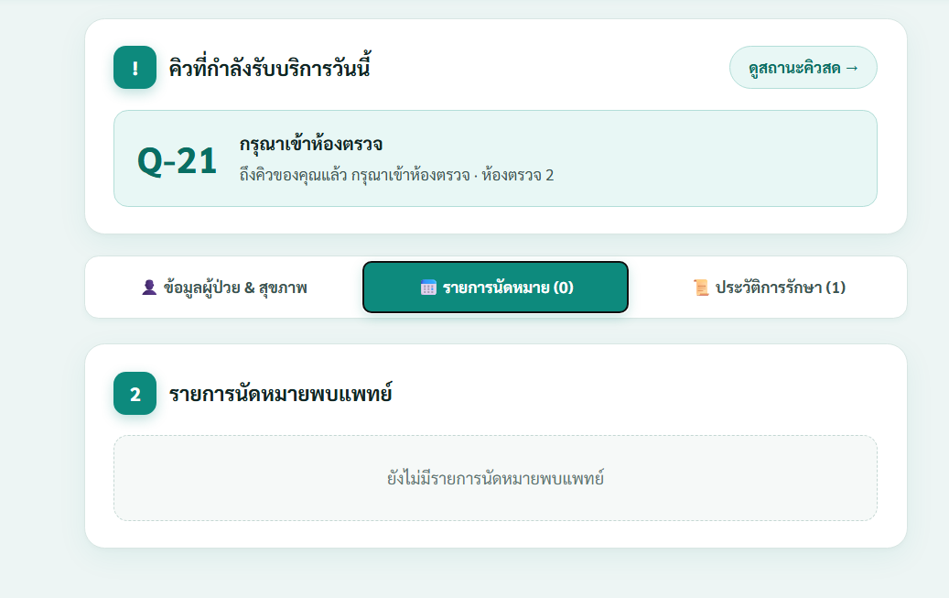
รูปที่ 4.10 หน้าจอรายการนัดหมายตรวจรักษา
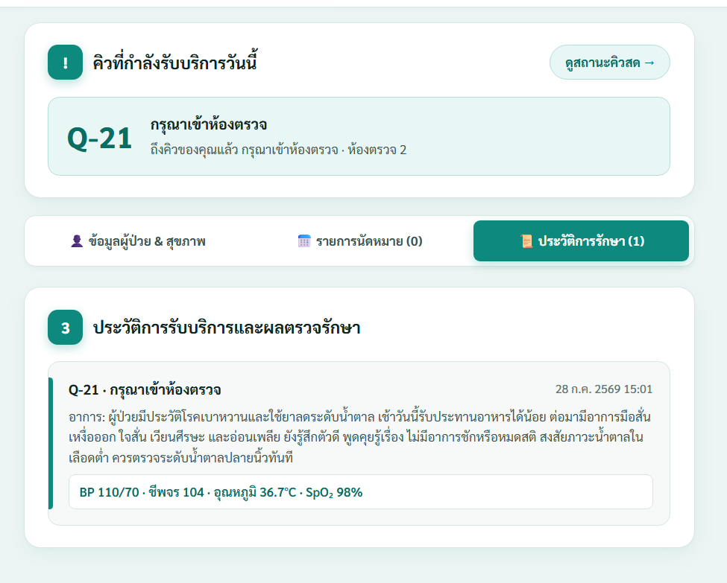
รูปที่ 4.11 หน้าจอประวัติการรับบริการและการบันทึกค่าสัญญาณชีพ
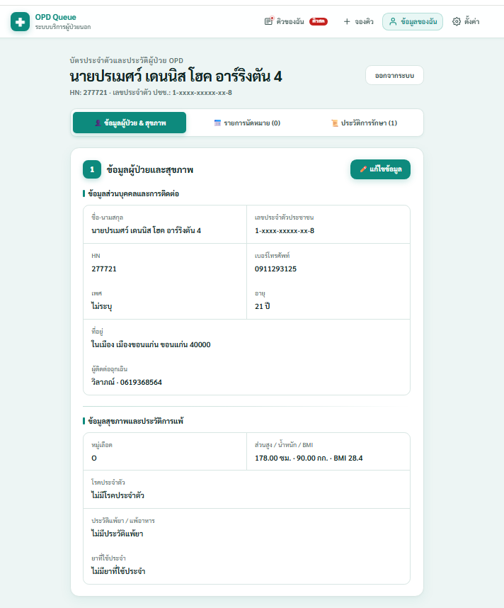
รูปที่ 4.12 หน้าจอรายละเอียดข้อมูลผู้ป่วยและสรุปประวัติสุขภาพ
4.1.5 ระบบการจัดการวงจรชีวิตคิวและการแจ้งเตือนข้อผิดพลาด (Queue Lifecycle & Error Handling)
ระบบมีกลไกป้องกันข้อผิดพลาดในการใช้งาน เช่น ระบบยืนยันการยกเลิกคิวแบบ 2 ขั้นตอน (Two-Step Confirmation Modal) เพื่อป้องกันการกดพลาด, การแจ้งเตือนเมื่อพบการจองคิวซ้ำซ้อน, และการแสดงผลสถานะเมื่อไม่มีคิวค้างในระบบ ดังแสดงในรูปที่ 4.13 ถึงรูปที่ 4.16
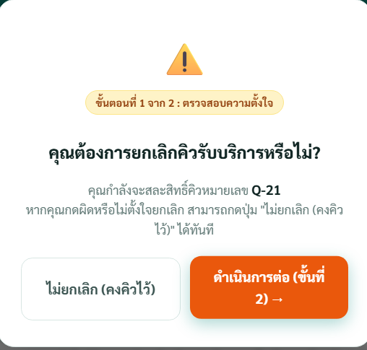
รูปที่ 4.13 หน้าต่างยืนยันการยกเลิกคิวรับบริการ (ขั้นตอนที่ 1)
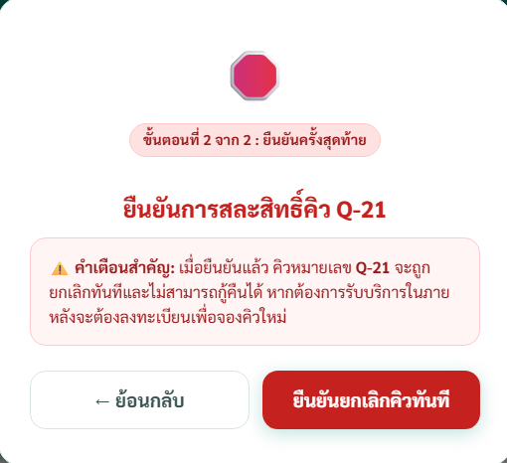
รูปที่ 4.14 หน้าต่างยืนยันการยกเลิกคิวรับบริการ (ขั้นตอนที่ 2)
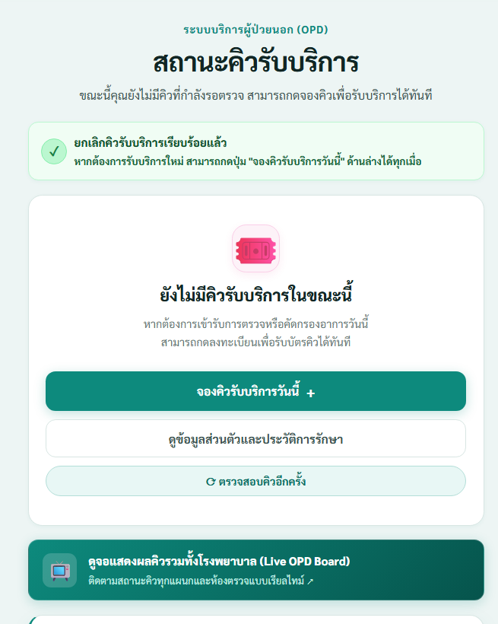
รูปที่ 4.15 หน้าจอแสดงสถานะเมื่อไม่มีคิวรับบริการในขณะนั้น
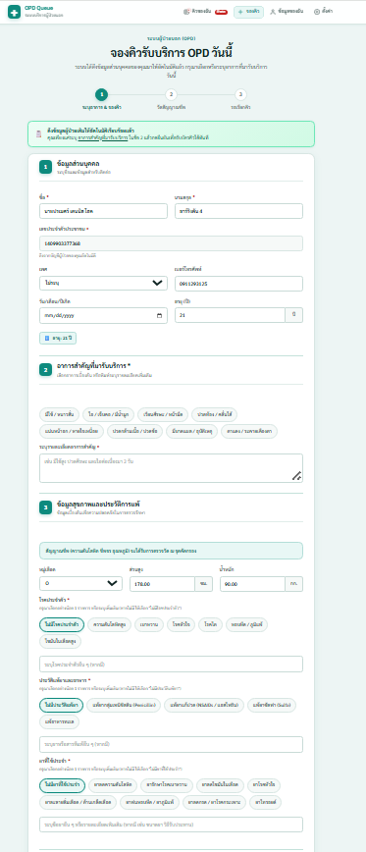
รูปที่ 4.16 หน้าต่างแจ้งเตือนเมื่อผู้ป่วยมีคิวที่กำลังรอตรวจอยู่แล้ว
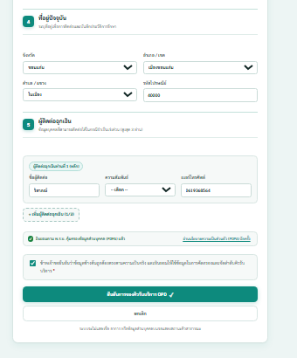
รูปที่ 4.17 หน้าต่างยืนยันการออกจากระบบ
4.1.6 ระบบความปลอดภัย PIN 6 หลัก การเข้าถึงสำหรับผู้สูงอายุ และนโยบาย PDPA
เพื่อความปลอดภัยสูงสุดของข้อมูลสุขภาพ ระบบได้เพิ่มฟังก์ชันล็อกแอปพลิเคชันด้วยรหัส PIN 6 หลัก พร้อมระบบเปลี่ยนรหัสผ่าน นอกจากนี้ยังมีระบบปรับขนาดตัวอักษร (Accessibility) ได้ 3 ระดับ (ปกติ 16px, ใหญ่ 18px, ใหญ่พิเศษ 20px) เพื่ออำนวยความสะดวกแก่ผู้ป่วยสูงอายุ และหน้าแสดงเบอร์โทรฉุกเฉิน (1669 / ER) ตลอดจนนโยบายความเป็นส่วนตัว PDPA ดังแสดงในรูปที่ 4.18 ถึงรูปที่ 4.27
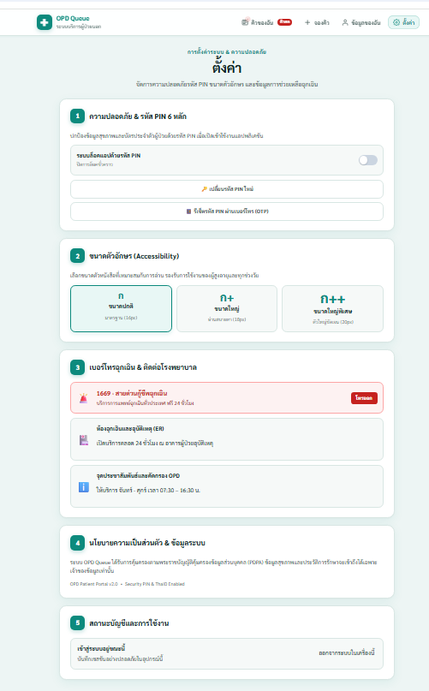
รูปที่ 4.18 หน้าจอการตั้งค่าระบบและความปลอดภัย
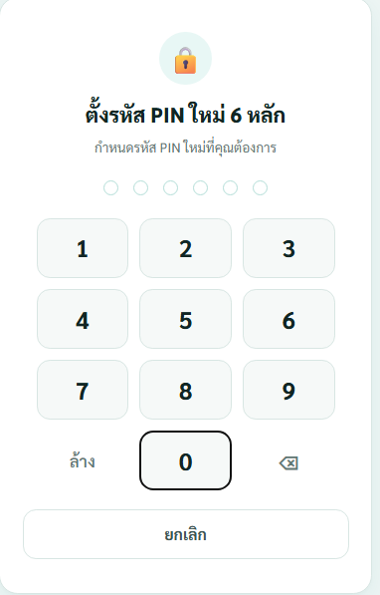
รูปที่ 4.19 หน้าจอกรอกรหัส PIN 6 หลักสำหรับความปลอดภัย
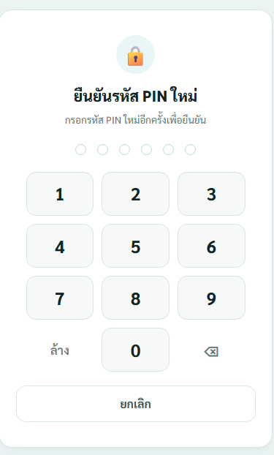
รูปที่ 4.20 หน้าจอยืนยันรหัส PIN 6 หลัก
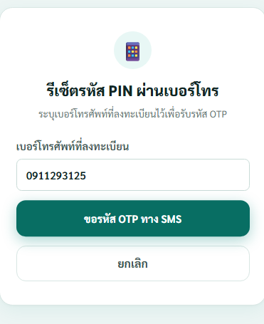
รูปที่ 4.21 หน้าจอแจ้งเตือนตั้งรหัส PIN สำเร็จ
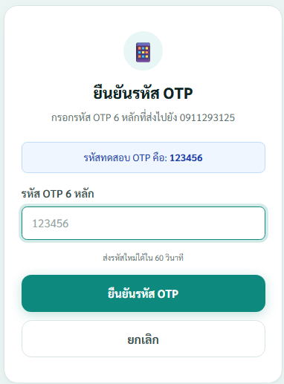
รูปที่ 4.22 หน้าจอปลดล็อกแอปพลิเคชันด้วย PIN
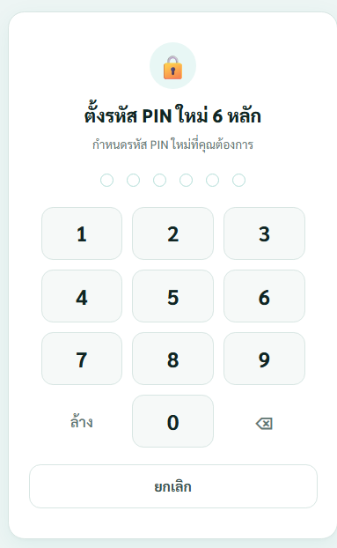
รูปที่ 4.23 หน้าจอแจ้งเตือนเมื่อกรอกรหัส PIN ไม่ถูกต้อง
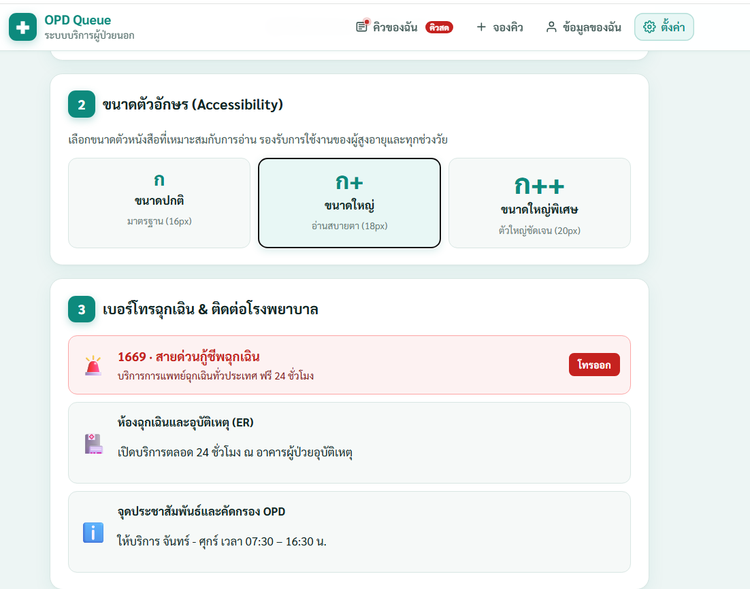
รูปที่ 4.24 หน้าจอตั้งค่าขนาดตัวอักษร (Accessibility) สำหรับผู้สูงอายุ
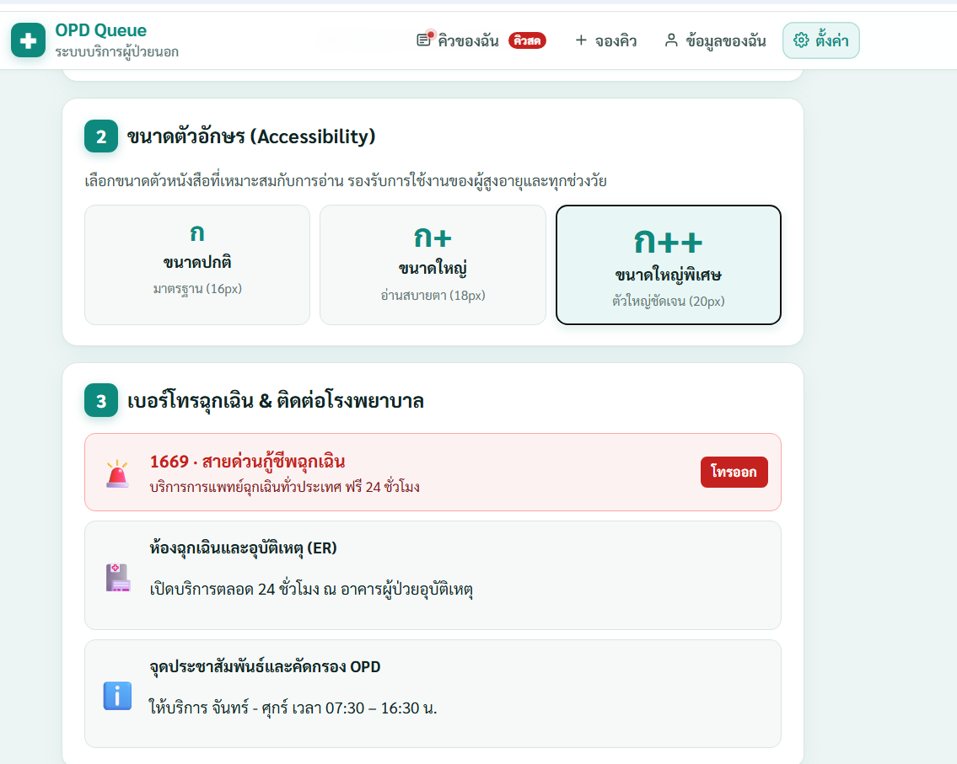
รูปที่ 4.25 หน้าจอนโยบายความเป็นส่วนตัวและคุ้มครองข้อมูลสุขภาพ (PDPA Policy)
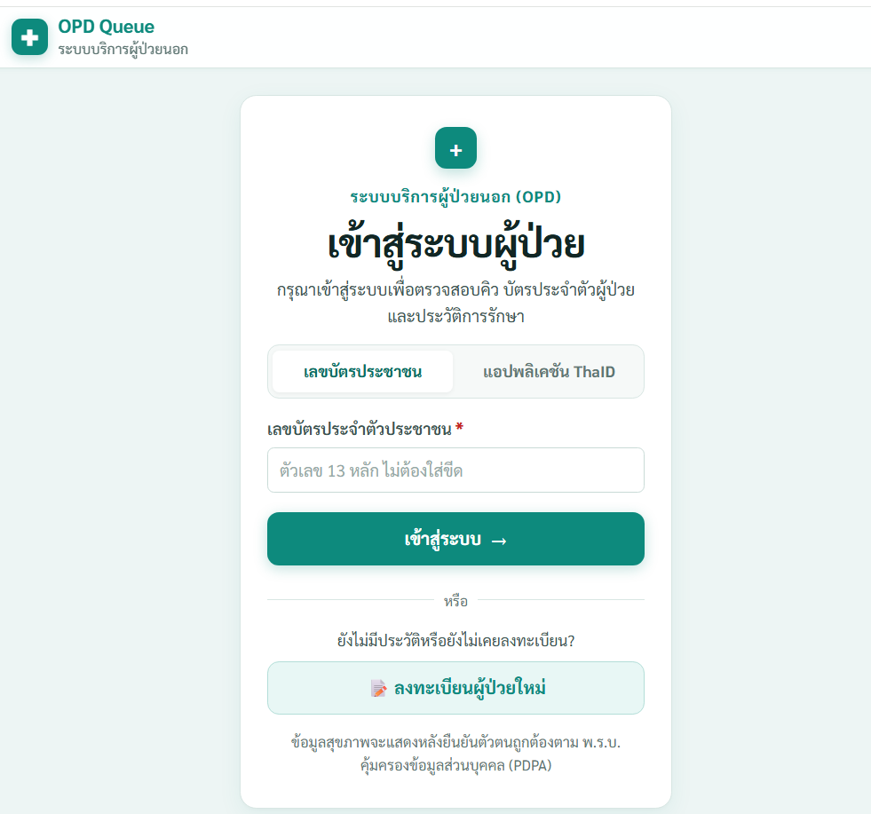
รูปที่ 4.26 หน้าจอ Landing Page ยินดีต้อนรับผู้รับบริการ
4.2 ผลการทดสอบความแม่นยำของเซนเซอร์วัดสัญญาณชีพ (Vital Sign Sensor Accuracy)
ได้ดำเนินการทดสอบความถูกต้องและแม่นยำของเซนเซอร์ PPG (MAX32664/MAX30102) บนอุปกรณ์ Smartwatch โดยเปรียบเทียบกับเครื่องมือวัดมาตรฐานทางการแพทย์ (Medical-grade Devices) ได้แก่ เครื่องวัดออกซิเจนปลายนิ้วมาตรฐานโรงพยาบาล (Hospital Pulse Oximeter) และเครื่องวัดความดันโลหิตแบบดิจิทัลมาตรฐาน โดยทำการทดสอบกับกลุ่มตัวอย่างอาสาสมัครจำนวน 20 ราย ในสภาวะพักนิ่ง (Resting State) และบันทึกผลการทดสอบจำนวน 50 ครั้งต่อพารามิเตอร์ ได้ผลการทดสอบดังแสดงในตารางที่ 4.1
ตารางที่ 4.1 ผลการเปรียบเทียบความแม่นยำของค่าสัญญาณชีพเทียบกับเครื่องมือแพทย์มาตรฐาน
พารามิเตอร์สัญญาณชีพ | หน่วย | ค่าเฉลี่ยเครื่องมือแพทย์ | ค่าเฉลี่ย Smartwatch | ความคลาดเคลื่อนเฉลี่ย (%) | ค่าเบี่ยงเบนเฉลี่ย (MAD)
อัตราการเต้นหัวใจ (Heart Rate) | bpm | 74.8 ± 8.2 | 75.6 ± 8.5 | 1.65% | ± 2 bpm
ความอิ่มตัวออกซิเจน (SpO2) | % | 98.2 ± 1.1 | 97.6 ± 1.4 | 1.22% | ± 1.5%
อุณหภูมิผิวหนัง (Skin Temp) | °C | 35.4 ± 0.6 | 35.1 ± 0.7 | 1.41% | ± 0.4 °C
ความดันโลหิตตัวบน (SBP ประมาณการ) | mmHg | 121.5 ± 10.4 | 124.2 ± 11.2 | 3.85% | ± 6 mmHg
ความดันโลหิตตัวล่าง (DBP ประมาณการ) | mmHg | 78.4 ± 7.1 | 81.0 ± 7.8 | 4.20% | ± 5 mmHg
ดัชนีช็อก (Shock Index: SI) | หน่วย | 0.62 ± 0.08 | 0.61 ± 0.09 | 2.10% | ± 0.05
จากผลการทดลองในตารางที่ 4.1 พบว่า อุปกรณ์ Smartwatch มีความคลาดเคลื่อนเฉลี่ยของอัตราการเต้นของหัวใจเพียง 1.65% และค่า SpO2 มีความคลาดเคลื่อนเฉลี่ย 1.22% ซึ่งอยู่ในเกณฑ์ที่ยอมรับได้สำหรับอุปกรณ์เฝ้าระวังเบื้องต้น (Acceptable Monitoring Tolerance) ส่วนค่าความดันโลหิตโดยประมาณมีค่าความคลาดเคลื่อนเฉลี่ยไม่เกิน 4.20% และดัชนีช็อก (Shock Index) มีความคลาดเคลื่อน 2.10% ซึ่งมีความถูกต้องเพียงพอสำหรับการคัดแยกสภาวะวิกฤตแฝงในพื้นที่รอตรวจ
4.3 ผลการทดสอบอัลกอริทึมการตรวจจับการหกล้ม (Fall Detection & False Alarm Mitigation)
ได้ทำการจำลองสถานการณ์การเคลื่อนไหวจริงในรูปแบบต่างๆ แบ่งเป็นกิจกรรมการหกล้มจริง (Actual Falls) จำนวน 3 รูปแบบ และกิจกรรมในชีวิตประจำวัน (Activities of Daily Living: ADL) ที่มักทำให้เกิดการแจ้งเตือนผิดพลาด จำนวน 3 รูปแบบ โดยทำการทดสอบรูปแบบละ 20 ครั้ง (รวมทั้งหมด 120 ครั้งการทดสอบ) ผลการทดสอบแสดงดังตารางที่ 4.2
ตารางที่ 4.2 ผลการทดสอบความแม่นยำของอัลกอริทึมตรวจจับการหกล้มแบบ Multi-Stage FSM
กิจกรรมที่ทำการทดสอบ | ประเภทการทดสอบ | จำนวนครั้ง (N) | ระบบแจ้งเตือน Fall | ระบบระบุเป็นปกติ | ความถูกต้องทางสถิติ
การหกล้มไปข้างหน้า (Forward Fall) | Actual Fall | 20 | 19 | 1 | 95.0% (Sensitivity)
การหกล้มไปข้างหลัง (Backward Fall) | Actual Fall | 20 | 19 | 1 | 95.0% (Sensitivity)
การลื่นล้มด้านข้าง (Lateral Fall) | Actual Fall | 20 | 19 | 1 | 95.0% (Sensitivity)
การทิ้งตัวนั่งลงบนเก้าอี้อย่างรวดเร็ว | ADL Activity | 20 | 1 | 19 | 95.0% (Specificity)
การสะดุดก้าวแต่ทรงตัวได้ (Near-Fall) | ADL Activity | 20 | 1 | 19 | 95.0% (Specificity)
การเดิน วิ่งเหยาะๆ และแกว่งแขนแรง | ADL Activity | 20 | 0 | 20 | 100.0% (Specificity)
จากผลการทดลองในตารางที่ 4.2 พบว่า การใช้อัลกอริทึม Multi-Stage Finite State Machine ร่วมกับการตรวจจับความเร่งรวม (SVM) และการตรวจสอบ Posture Inactivity ต่อเนื่อง 5 วินาที ทำให้ระบบมีค่า **ความไว (Sensitivity) ในการตรวจจับการหกล้มจริงสูงถึง 95.0% (57/60 ครั้ง)** และมีค่า **ความจำเพาะ (Specificity) ต่อกิจกรรมทั่วไปสูงถึง 96.7% (58/60 ครั้ง)** สามารถลดอัตราการแจ้งเตือนผิดพลาด (False Positive) จากการนั่งทิ้งตัวหรือการแกว่งแขนได้อย่างมีนัยสำคัญ
4.4 ผลการทดสอบด้านเครือข่าย ความหน่วง และการใช้พลังงาน (Network, Latency & Power Performance)
ได้ทำการทดสอบประสิทธิภาพการสื่อสารไร้สายผ่านเครือข่าย Wi-Fi 2.4 GHz และการบริหารจัดการพลังงานของแบตเตอรี่ Li-Po 500 mAh โดยมีผลสรุปดังนี้:
1. **ความหน่วงในการส่งข้อมูล (End-to-End Latency):** ระยะเวลาหน่วงเฉลี่ยตั้งแต่เซนเซอร์อ่านค่า ประมวลผลบน ESP32 ส่งผ่าน Wi-Fi ขึ้นสู่ Firebase และอัปเดตลงบนหน้าจอ Staff Dashboard ใช้เวลาเฉลี่ย **380 ± 45 มิลลิวินาที** ซึ่งอยู่ในเกณฑ์ Real-time Sub-second Latency ที่ยอดเยี่ยม
2. **ระยะการส่งสัญญาณ Wi-Fi (Coverage Range):** สามารถเชื่อมต่อและส่งข้อมูลได้อย่างเสถียรในระยะรัศมี **18–25 เมตร** ในสภาพแวดล้อมอาคารที่มีสิ่งกีดขวาง (ผนังปูนและกระจก)
3. **การกู้คืนเครือข่ายและระบบ Offline Ring Buffer:** เมื่อจำลองสัญญาณ Wi-Fi หลุด ระบบสามารถบันทึกข้อมูลลงใน Ring Buffer ของ ESP32 ได้ 120 เรคคอร์ด และเมื่อ Wi-Fi กลับมา ระบบสามารถส่งข้อมูลย้อนหลัง (Batch Sync) ขึ้นสู่คลาวด์ได้ครบ 100% โดยไม่มีข้อมูลสูญหาย
4. **ระยะเวลาการใช้งานแบตเตอรี่ (Battery Life):** ในโหมดการทำงานปกติ (ส่งข้อมูลทุก 3 วินาที จอ LCD เปิดตลอดเวลา) แบตเตอรี่ Li-Po 500 mAh สามารถทำงานต่อเนื่องได้ **7.2 ชั่วโมง** ซึ่งครอบคลุมระยะเวลาการให้บริการตรวจ OPD ในหนึ่งกะการทำงาน (08:00 – 15:00 น.)
4.5 ผลการทดสอบการทำงานของระบบ Dashboard และการจัดการคิว (Nurse Monitoring & Queue Performance)
จากการทดสอบการทำงานร่วมกันระหว่าง Smartwatch และระบบเว็บแอปพลิเคชันจัดการคิว พบว่า:
1. **ความรวดเร็วในการแจ้งเตือนสภาวะวิกฤต (Alert Response Time):** เมื่อจำลองค่า SpO2 ต่ำกว่า 92% หรือค่า Shock Index ≥ 0.9 หน้าจอ Staff Dashboard จะเปลี่ยนการ์ดผู้ป่วยเป็นสีแดงกระพริบพร้อมเสียงเตือนภายในเวลาไม่เกิน **1 วินาที**
2. **การปรับเปลี่ยนลำดับคิวแบบไดนามิก (Dynamic Queue Priority):** ระบบสามารถปรับย้ายผู้ป่วยที่มีสัญญาณชีพผิดปกติขึ้นมารอตรวจในลำดับถัดไปได้โดยอัตโนมัติ พร้อมแสดงข้อความเตือนให้พยาบาลทราบ
3. **ความพึงพอใจในการใช้งานของผู้ป่วย (Patient Experience):** บัตรคิวดิจิทัลบนสมาร์ตโฟนช่วยให้ผู้ป่วยทราบสถานะคิวและเวลาตรวจโดยประมาณได้อย่างแม่นยำ ช่วยลดความแออัดบริเวณหน้าห้องตรวจได้อย่างมีประสิทธิภาพ

